问题：庆阳市统计报表废气月报有时有数据，有时无（无规律），但污染源监控页面日数据齐全
以西峰嘉鑫国际建材城（621000000110）为例说明：
12月17日之前都没数据
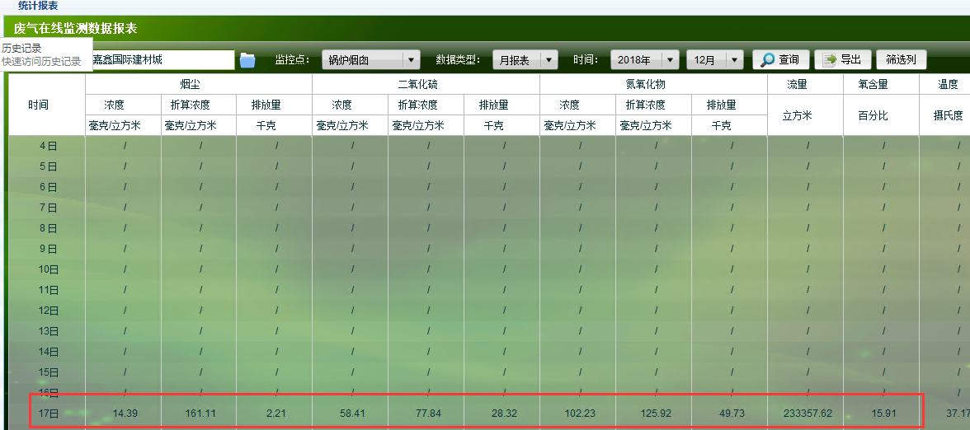
但在污染源监控页面有日数据
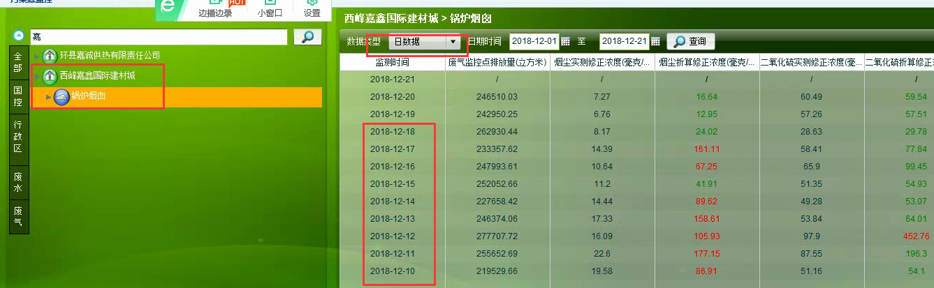

庆阳远程：118.182.21.211:6630 administrator qyjk8270725@
应 用：10.214.112.31
数据库：10.214.112.32 sa Admin111111

